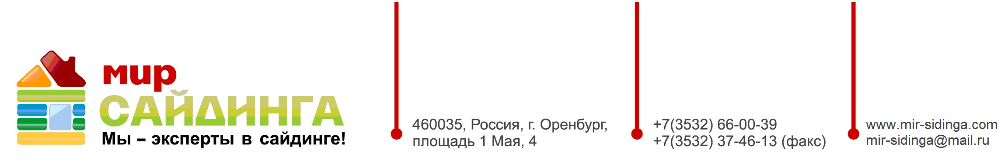

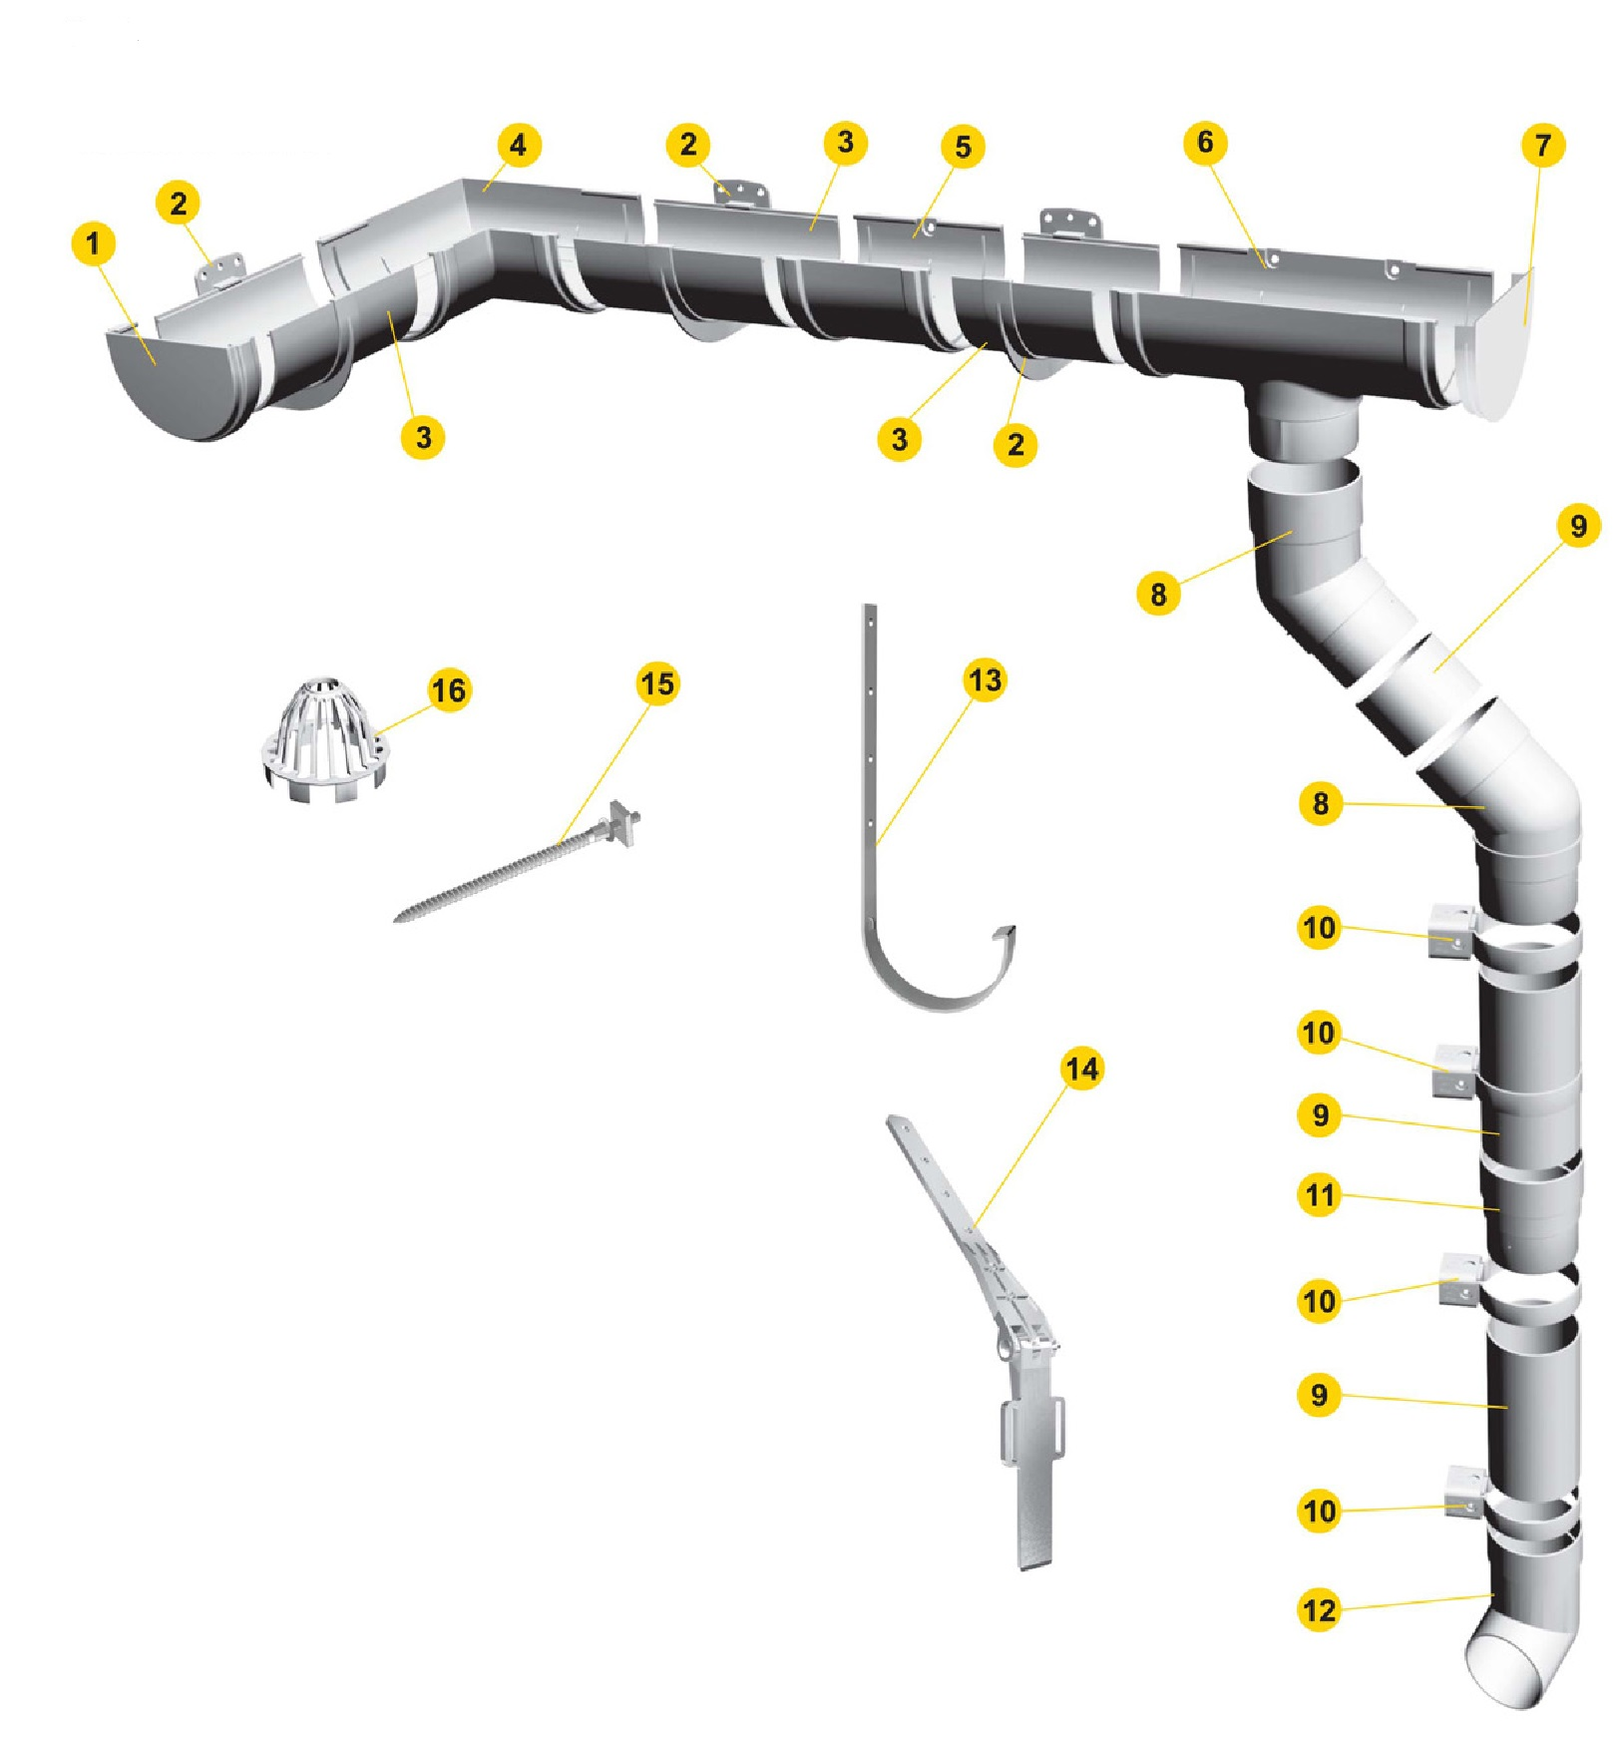


- Не ржавеет, не подвержен
коррозии

- Система восстановления
после деформации From Keeper

- Соединения автоматически
обеспечивают тепловой
зазор

- Резиновые уплотнители
вместо клея

- Высокая стойкость к выцветанию
Цены дейст. от 01.11.2016

№ п/п | Элемент | Цена за шт
№ п/п | Элемент | Пломбир | Шоколад
1 | Заглушка желоба | 81 р. | 86 р.
2 | Кронштейн пластиковый | 56 р. | 59 р.
3 | Желоб (3 м) | 443 р. | 489 р.
4 | Угловой элемент 90° (135°) | 263 р. / 902 р. | 277 р. /  949 р.
5 | Соединитель желобов | 169 р. | 179 р.
6 | Воронка | 306 р. | 321 р.
7 | Заглушка воронки | 81 р. | 86 р.
8 | Колено 45° (72°) | 190 р. | 199 р.
9 | Труба (3 м) | 536 р. | 590 р.
10 | Хомут универсальный | 77 р. | 80 р.
11 | Муфта соединительная | 102 р. | 109 р.
12 | Наконечник | 180 р. | 189 р.
13 | Кронштейн металлический | 177 р. | 177 р.
14 | Крепление регулируемое | 199 р. | 207 р.
15 | Шпилька специальная с гайкой | 167 р. | 167 р.
16 | Сетка защитная | 64 р. | 69 р.
Информация о системе
Docke Standard

Материал: ПВХ
Температурный режим: -50 / +50С
Гарантийный срок эксплуатации: 25 лет
Диаметр: труба – 85.73 мм; желоб – 120.65 мм
Длина: труба – 3 м; желоб – 3 м
Цвет: Пломбир, Шоколад, Гранат

5 Причин купить водосточную систему в «Мир Сайдинга» до 1 Января!!!

- БЕСПЛАТНЫЙ замер и расчет материала
- СНЕГОЗАДЕРЖАТЕЛЬ Borge в подарок!
- БЕСПЛАТНЫЙ контроль качества монтажа
- Возврат остатков в течении года
- Скидки от суммы чека

В политике ценообразования мы придерживаемся гибкого подхода. Поэтому стоимость продукции, указанная в прайс-листах, не является фиксированной и конечной. Индивидуальная стоимость будет зависеть от объема покупки, истории нашего сотрудничества и других факторов. Для того, чтобы узнать стоимость Вашего заказа, сообщите нам его параметры (по телефону (3532) 66-00-39 или по электронной почте mir-sidinga@mail.ru), и мы сделаем расчет индивидуальной стоимости в кратчайшие сроки. Или запишитесь на бесплатный замер, чтобы узнать точную стоимость необходимого Вам материала.

